# 根据摩拜单车出行轨迹画直方图

1752221 潘帅鑫

## 一，利用python处理数据

1.处理思路：

（1）.读入txt文件，建立数据list；

（2）.利用循环，计算出每个摩拜单车的出行时间，单位为s；

（3）.自定义函数，根据haversine公式，定义计算两个经纬度之间的实际距离的函数；

（4）.调用上述函数，计算出出行距离和速度

（5）.将出行时间，距离，速度合成list，转置一下

（6）.写入csv文件

2.具体代码（带有注释，便于读懂）

#!/usr/bin/env python

import csv

file = 'mobike_reordered.txt'

bike_list = []

with open(file, newline='') as f:

reader = csv.reader(f,delimiter=',',quotechar='"')

next(reader)

for row in reader:

order_id = row[2]

bike_id = row[3]

user_id = row[4]

start_time = float(row[0])

start_time = int(start_time)

end_time = float(row[1])

end_time = int(end_time)

start_lon = float(row[5])

end_lon = float(row[7])

start_lat = float(row[6])

end_lat = float(row[8])

track = row[9]

trip_info = [order_id, bike_id, user_id, start_time, end_time, (start_lon, start_lat),(end_lon, end_lat), track]

bike_list.append(trip_info) #读入文件

use_time = []

for i in range(len(bike_list)):

use_time.append(bike_list[i][4] - bike_list[i][3])#计算出行时间,单位为s

from math import radians,cos,sin,asin,sqrt

def haversine(lon1,lat1,lon2,lat2):#定义计算两经纬度之间的距离的函数

#将十进制数转化为弧度

lon1, lat1, lon2, lat2 = map(radians, [lon1, lat1, lon2, lat2])

#haversine公式

dlon = lon2 - lon1

dlat = lat2 - lat1

a = sin(dlat/2)**2 + cos(lat1) * cos(lat2) * sin(dlon/2)**2

c = 2 * asin(sqrt(a))

r = 6371 #地球平均半径，单位为km

return c * r * 1000

path = []

for i in range(len(bike_list)):

track_list = bike_list[i][7].split('#')#将str转为list

path_t = 0

for j in range(len(track_list)):

track_list1 = track_list[j].split(',')

track_list1 = list(map(float,track_list1))#将字符型转化为数值型

if j < len(track_list)-1:#防止出现列表调用超出

track_list2 = track_list[j+1].split(',')

track_list2 = list(map(float,track_list2))

path_f = haversine(track_list1[0], track_list1[1], track_list2[0], track_list2[1]) #调用函数计算相邻两经纬度之间的距离

path_t += path_f

path.append(path_t) #计算出出发到目的地的距离，单位为m

speed = []

for i in range(len(bike_list)):

speed_f = (path[i] / use_time[i]) * 3.6

speed.append(speed_f) #计算速度，单位为km/h

mobike_list = [use_time, path, speed]

mobike_list = zip(*mobike_list) #转置为列

with open("mobike_bike_list.csv", 'w') as f:

writer = csv.writer(f, lineterminator='\n')

writer.writerows(mobike_list) #写入csv文件

## 二，利用matlab画图

1.处理思路：

将上文输出的csv文件读入matlab中，利用histogram()函数，画出出行时间，距离和速度的直方图，

csv文件如下图（部分）：

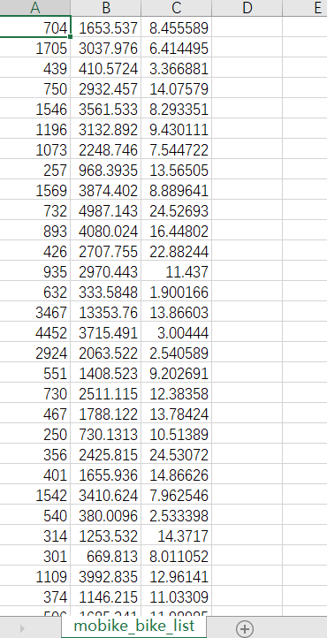

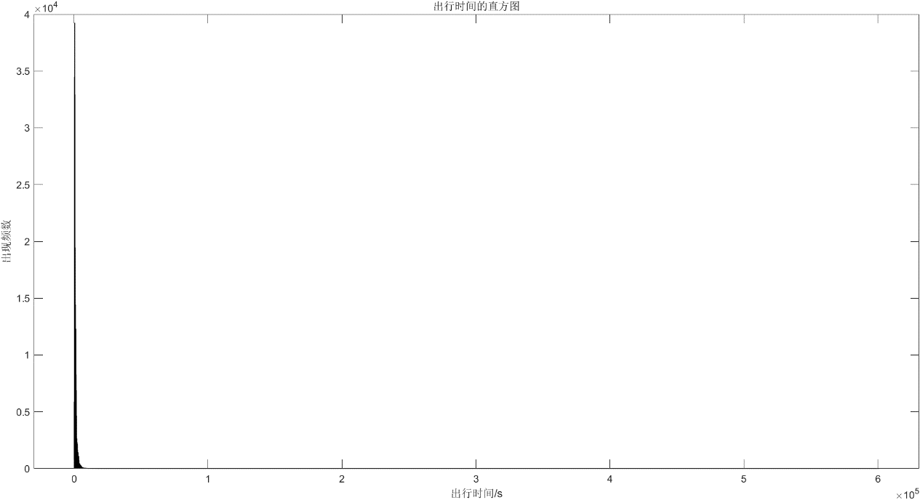

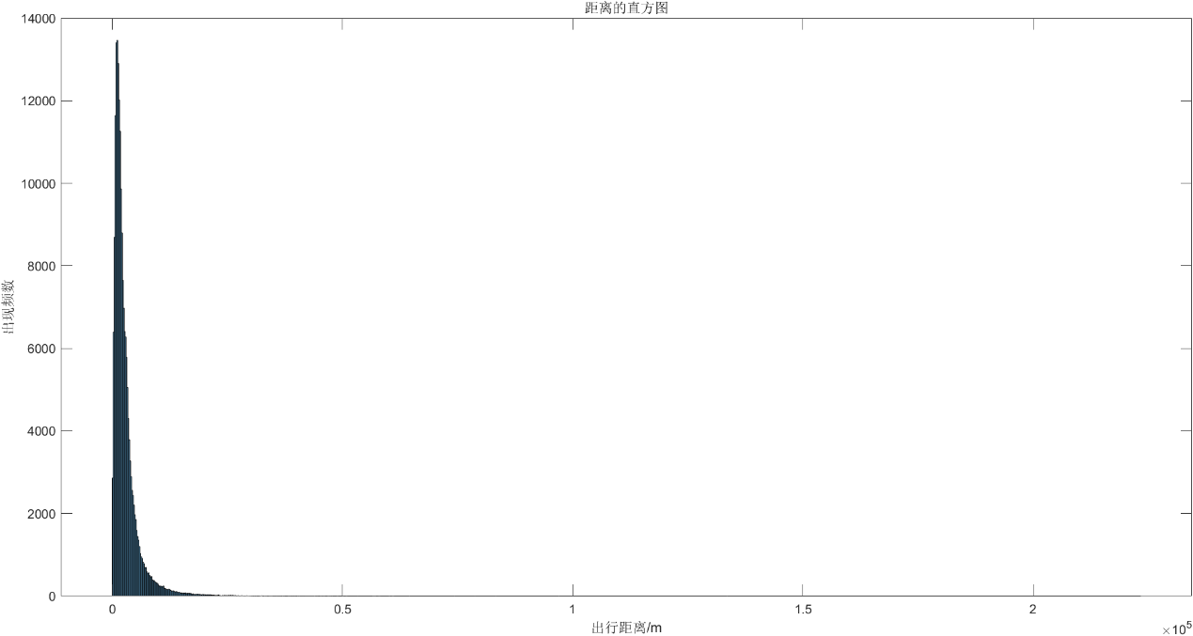

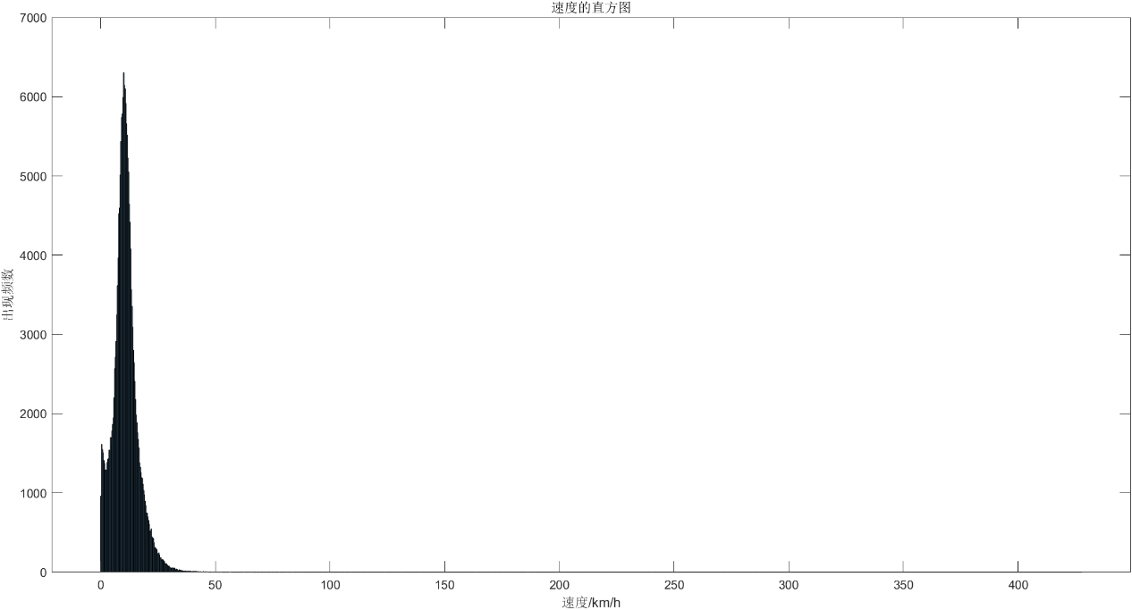

从上面的三个图可以看出，后面大部分的出现的频数很低，因此我们剔除频次过低的值，选取合适范围，重新作出了如下的图：

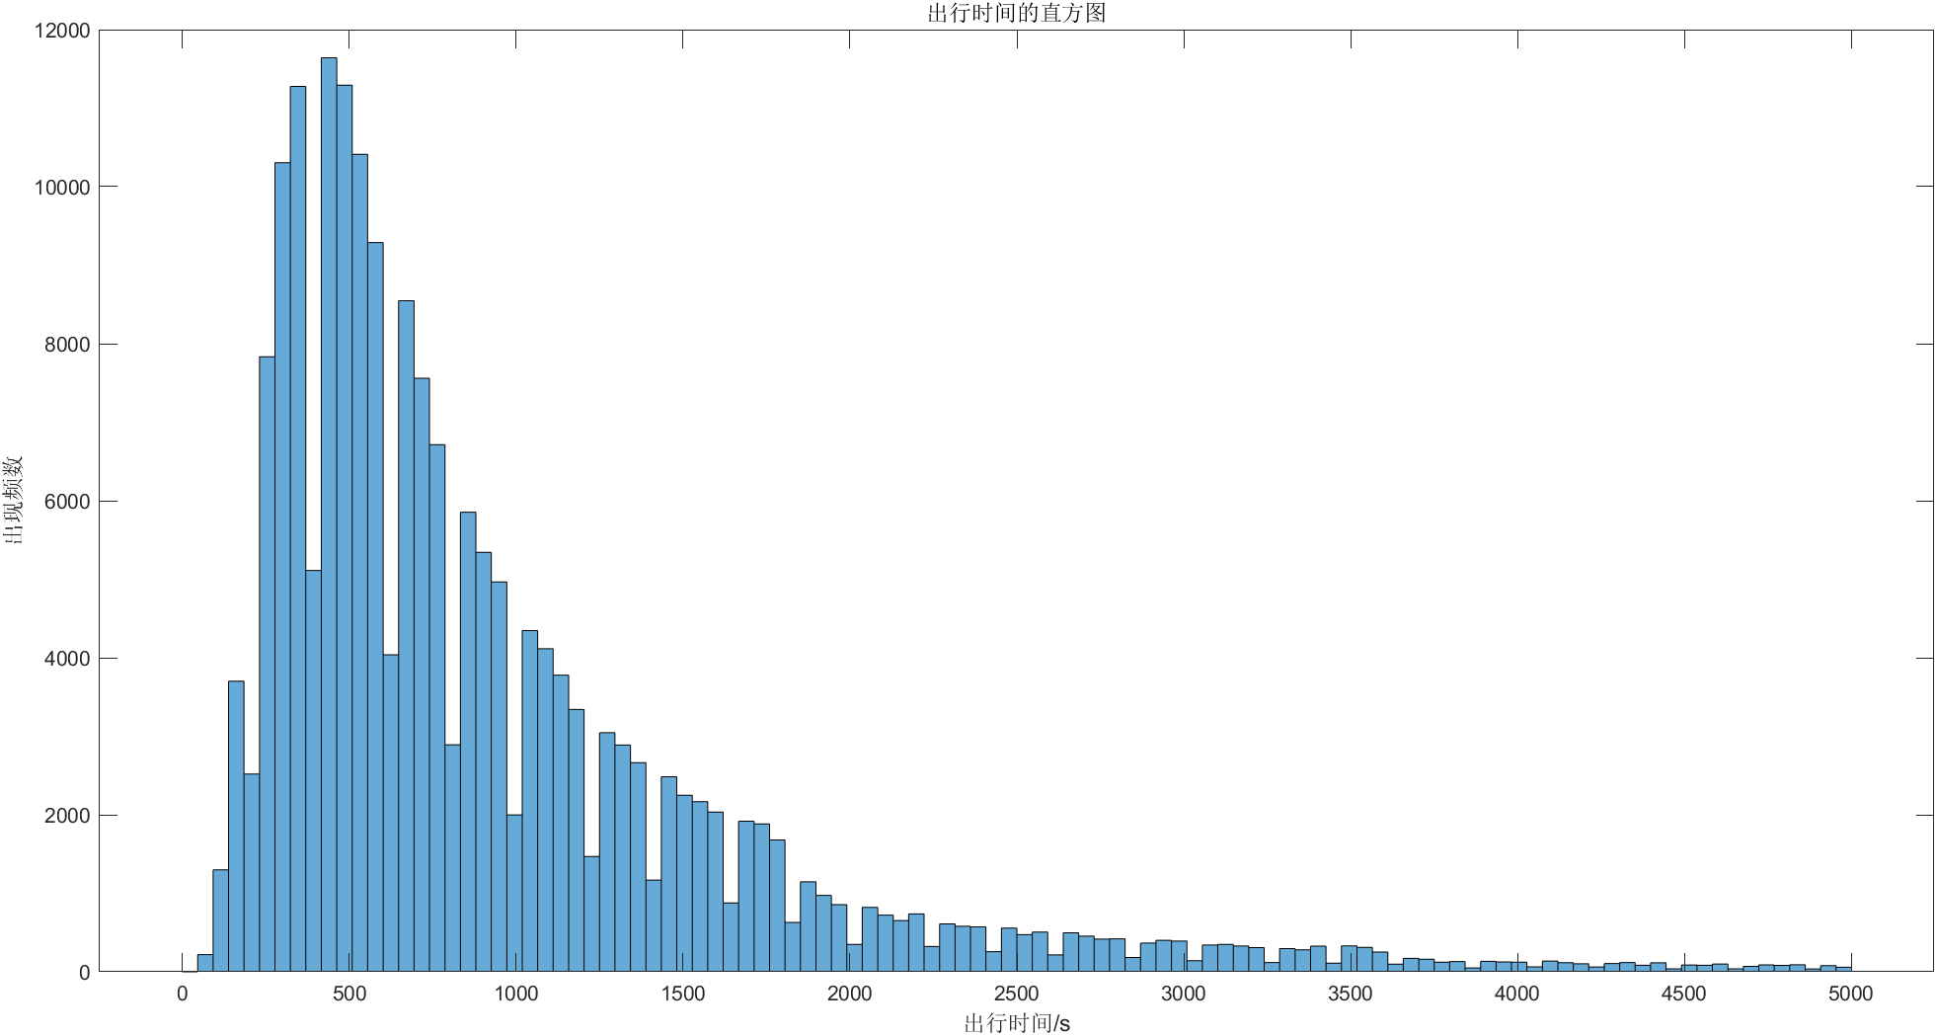

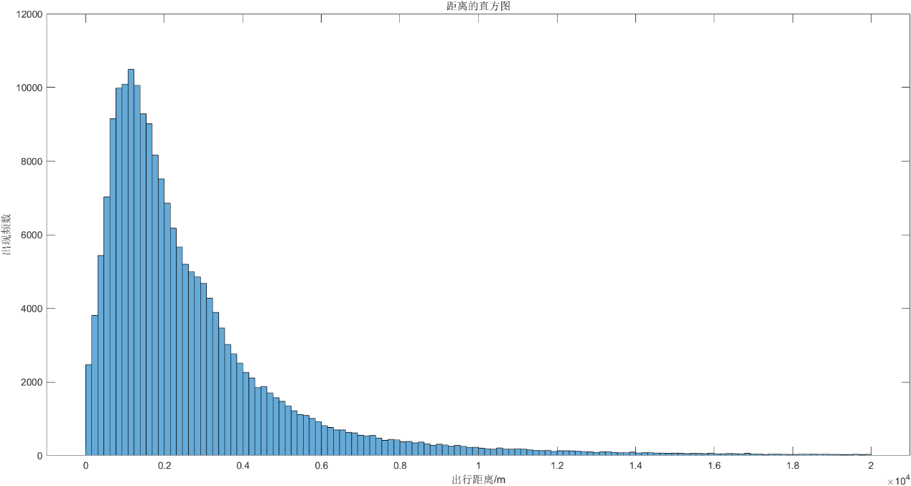

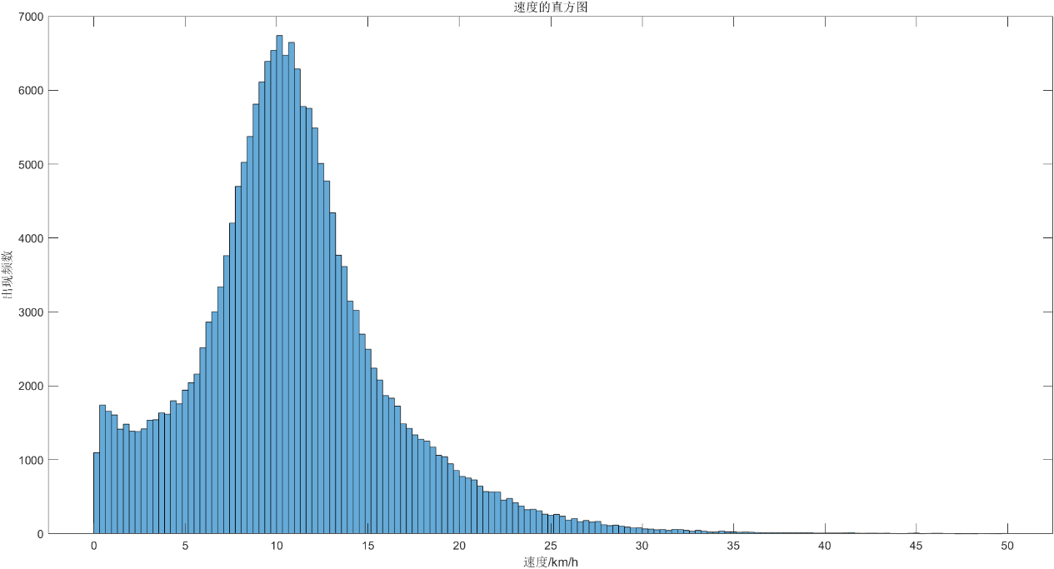

2.具体代码如下：

clear;clc;

A = readmatrix('mobike_bike_list.csv');

figure();

histogram(A(:,1));

xlabel('出行时间/s')

ylabel('出现频数')

title('出行时间的直方图')

figure();

histogram(A(:,2));

xlabel('出行距离/m')

ylabel('出现频数')

title('距离的直方图')

figure();

histogram(A(:,3));

xlabel('速度/km/h')

ylabel('出现频数')

title('速度的直方图')

figure();

histogram(A(:,1),'BinLimits',[0,5000]);

xlabel('出行时间/s')

ylabel('出现频数')

title('出行时间的直方图')

figure();

histogram(A(:,2),'BinLimits',[0,20000]);

xlabel('出行距离/m')

ylabel('出现频数')

title('距离的直方图')

figure();

histogram(A(:,3),'BinLimits',[0,50]);

xlabel('速度/km/h')

ylabel('出现频数')

title('速度的直方图')